
USULAN PROGRAM KREATIVITAS MAHASISWA

JUDUL PROGRAM
“Warning T-Shirt ”
Membuat Warning T-Shirt sebagai upaya untuk mengingatkan masyarakat baik tentang merawat alam, maupun peringatan dalam berlalu lintas

BIDANG KEGIATAN:
PKMK

Disusun Oleh:

Ana Purdiyanti 8111415143 / 2015
Endang Murniasih 8111413044 / 2013
Rina Anjarsari 8111415108 / 2015
Wahyu Rizki Lestari 8111415148 / 2015

UNIVERSIAS NEGERI SEMARANG
SEMARANG
2015
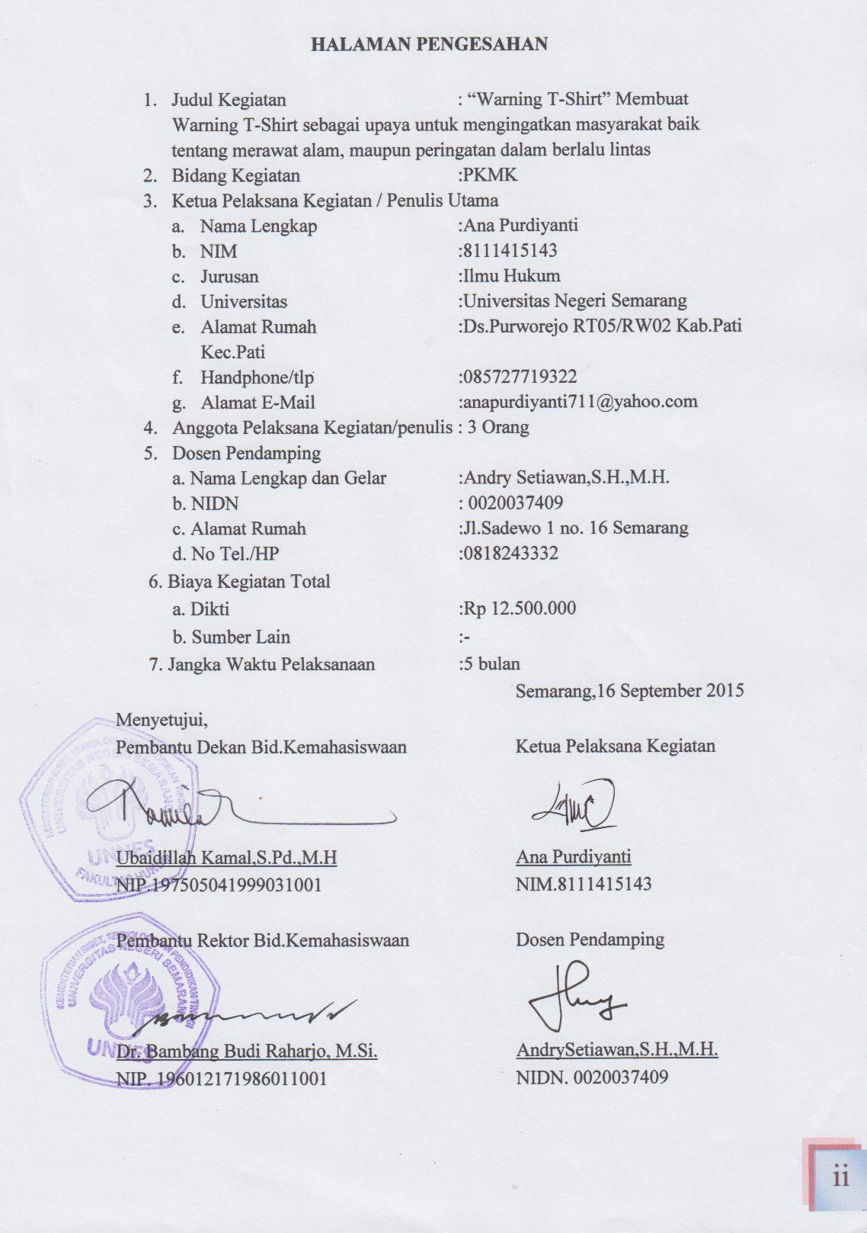

DAFTAR ISI

HALAMAN SAMPUL.................................................................................. i
HALAMAN PENGESAHAN....................................................................... ii
DAFTAR ISI...................................................................................... ........... iii
RINGKASAN................................................................................................ iv
BAB 1 PENDAHULUAN............................................................................. 1
  - Latar Belakang....................................................................... 1
  - Rumusan Masalah.................................................................. 2
  - Tujuan..................................................................................... 2
  - Luaran yang Diharapkan........................................................ 3
  - Kegunaan Program................................................................. 3
BAB II GAMBARAN UMUM RENCANA USAHA.................................. 4
BAB III METODE PELAKSANAAN.......................................................... 5
BAB IV BIAYA DAN JADWAL KEGIATA............................................... 6
4.1.Anggaran Biaya.....................................................................6
4.2.Jadwal Kegiatan .................................................................... 6
LAMPIRAN –LAMPIRAN...........................................................................7
Lampiran 1. Biodata Ketua dan Anggota...................................................... 7
Lampiran 2. Justifikasi Anggaran Kegiatan................................................. 11
Lampiran 3. Susunan Organisasi TIM Kegiatan dan Pembagian Tugas....... 12
Lampiran 4. Surat Pernyataan Ketua Kegiatan............................................. 13

iii

RINGKASAN

Pengangkatan tema Warning T-Shirt dalam proposal ini bertujuan untuk meningkatkan kepedulian masyarakat dalam menjaga keselamatan diri dan orang lain, dan meningkatkan kepedulian masyarakat terhadap lingkungan sekitar dan alam. Sehingga tercapai kehidupan yang aman, tenteram dan nyaman bagi seluruh mahluk hidup yang tinggal di bumi khususnya adalah bumi pertiwi.

Dalam upaya untuk mewujudkan harapan dan tujuan tersebut, maka dibuatlah warning t-shirt yaitu berupa kaos dengan model tertentu yang di dalamnya memuat tulisan –tulisan yang merupakan peringatan dan ajakan yang berkaitan dengan lingkungan sekitar dan alam. Misalkan peringatan peringatan dalam berlalu lintas yaitu Ngantuk Jangan Mengemudi!!! , Sayang Nyawa Pakai Helm!, dll. Peringatan peringatan dalam lingkungan sekitar yaitu, No Banjir No buang sampah sembarangan, Merokok Membunuhmu Secara Perlahan, dll. Peringatan Peringatan /ajakan untuk alam yaitu, Gunakan Sistem Tebang Pilih, (gambar pohon) tanam aku rawat aku maka aku akan melindungimu, (gambar ladang yang dibakar) jangan bakar aku jika tak ingin kabut asap membunuhmu, dll.

Dengan dibuatnya kaos peringatan atau warning t-shirt ini banyak masyarakat yang menyukai dan memakainya,karena kaos ini dibuat sesuai dengan trend masa kini , dibuatnya kaos ini terinspirasi dengan kaos dari Bali yaitu Joger dimana dalam kaos tersebut memuat kata kata yang luar biasa menarik masyarakat sehingga banyak diminati. Maka dengan adanya warning t-shirt ini diharapan mampu membantu pemerintah dalam upaya memandu masyarakat untuk mematuhi aturan berlalu lintas demi keselamatan bersama, dan membantu untuk menyelamatkan lingkungan dan alam demi terciptanya kehidupan yang aman,nyaman, dan tenteram bagi semua mahluk hidup di bumu pertiwi ini.

iv

BAB I PENDAHULUAN
  - Latar Belakang

Warning T-Shirt ini terinspirasi dengan kaos dari Bali Joger yang banyak diminati masyarakat karena kata kata supernya. Dengan dibuatnya warning t-shirt ini diharapkan juga mampu menarik minat masyarakat seperti halnya Joger, akan tetapi dalam hal ini antara kaos Joger dan Warning T-Shirt ini dalam bentuk yang berbeda. Karena Warning T-shirt ini tidak memuat kata kata melainkan peringatan peringatan dan ajakan dalam berlalu lintas, tentang alam sekitar.

Keutamaan warning T-Shirt ini adalah selain cocok dipakai semua orang dengan gayanya yang sesuai dengan trend masa kini, juga dapat membantu mengingatkan masyarakat untuk menaati aturan dalam berlalu lintas, dan juga memperingatkan masyarakat akan akibat dari merusak alam.

Dilihat dari peluang usahanya kaos ini juga diharapkan mampu mendobrak masyarakat untuk lebih kreatif dalam berwirausaha, tidak hanya memikirkan keuntungannya saja melainkan juga manfaatnya bagi masyarakat kebanyakan dan alam sekitar. Sehingga tidak hanya menguntungkan diri pribadi melainkan juga menguntungkan bagi orang lain juga.

Di era modern ini tidak bisa dipungkiri bahwa semakin canggih teknologi maka semakin banyak kerusakan lingkungannya. Misalkan dalam berlalu lintas meskipun sudah berkali kali dihimbau oleh pemerintah untuk menaati rambu rambu lalu lintas tapi masih saja banyak yang tidak mematuhinya, dengan adanya warning t-shirt ini diharapkan mampu mengingatkan masyarakat untuk tertib berlalu lintas.

Hal lain yang baru saja dihadapi masyarakat Kalimantan dan Sumatera adalah munculnya kabut asap, hal itu dikarenakan kekurang pedulian masyarakat dalam menjaga dan memelihara alam dengan baik. Contoh nyata yaitu gundulnya hutan , menyempitnya hutan karena beralih fungsi menjadi lahan perkebunan sehingga tidak hanya hewan hewan didalamnya saja yang menjadi korbannya melainkan juga masyarakat itu sendiri, karena berkurangnya daerah penyerapan sehingga timbullah banjir dikala musim penghujan tiba dikala musim kemarau tiba kekeringan melanda hal itu terus menerus terjadi seperti seolah olah sudah menjai musim di Indonesia yaitu musim banjir dan musim kekeringan. Kami sebagai Mahasiswa merasa sangat prihatin dengan hal ini apa lagi ditambah dengan musibah baru yang melanda saudara saudara kita di Sumatera dan Kalimantan yaitu munculnya kabut asap. Sebagai bentuk usaha dari kami Mahasiswa Indonesia sebisa kami , kami berupaya untuk mengingatkan kembali masyarakat kita untuk lebih peduli terhadap alam dan lingkungan dan jangan merusaknya, karena jika kita menjaga alam maka alam pun akan melindungi kita.
1

Warning T-Shirt ini sangat layak untuk dipakai oleh masyarakat baik anak anak , remaja hingga orang dewasa. Karena desainnya akan disesuaikan dengan usia orang yang akan memakainya. Sehingga jika banyak orang yang memakainya maka diharapkan dpat membantu secara tdak langsung mengingatkan masyarakat baik yang memakai maupun yang membacanya sehingga bisa meningkatkan ketertiban dalam bermasyarakat.

  - Rumusan Masalah
- Bagaimana cara untuk meningkatkan kepedulian masyarakat Indonesia terhadap keselamatan bersama dan terhadap lingkungan ?
- Bagaimana cara untuk membuka peluang usaha yang tidak hanya menguntungkan diri sendiri tetapi juga orang kebanyakan?
- Bagaimana agar produk yang kita buat banyak diminati oleh masyarakat namun dengan kualitas produk yang bagus dan menguntungkan semua pihak?
- Bagaimana cara pemasarannya dan apa pengaruhnya bagi kehidupan masyarakat?
  - Tujuan
Dapat membantu mengingatkan masyarakat dalam berlalu lintas agar menaati peraturan yang telah dibuat untuk keselamatan bersama. Juga diharapkan dapat mengingatkan masyarakat untuk peduli terhadap lingkungan. Dan diharapkan pula dapat menginspirasi masyarakat untuk kreatif dalam berwirausaha , tidak hanya menguntungkan diri sendiri tetapi juga menguntungkan semua pihak baik pedagang maupun pemakai produknya.
2
  - Luaran yang diharapkan
- Masyarakat memiliki pengetahuan yang luas tentang pentingnya melestarikan lingkungan dan pentingnya menjaga keselamatan diri.
- Masyarakat dapat merubah perilakunya yang buruk agar tidak merusak alam dan menaati peraturan berlalu lintas.
- Masyarakat mampu mengimplementasikan peringatan peringatan dan ajakan yang tertera pada kaos dalam kehidupan sehari hari.
- Warning T-Shirt dapat menjadi solusi bagi masyarakat untuk hidup dalam keteraturan yang semestinya demi kebaikan bersama.
  - Kegunaan Program
- Bagi pemerintah
- Informasi akan lebih cepat tersampaikan ke masyarakat.
- Membantu Pemerintah dalam menghimbau masyarakat untuk tertib berlalu lintas dan menjaga lingkungan.
- Bagi Masyarakat
- Menambah wawasan ilmu pengetahuan.
- Meningkatkan perekonomian Masyarakat.
- Menginspirasi masyarakat untuk tidak hanya mencari untungnya sendiri dalam berwira usaha melainkan juga memikirkan keuntungan atau manfaat yang didapat oleh penggunanya.
- Bagi Akademisi
- Meningkatkan kreativitas para pelajar.
- Membangun jiwa peduli terhadap masalah sosial.
- Menambah wawasan .

3

BAB II GAMBARAN UMUM RENCANA USAHA
Semakin maju zaman semakin maju pula tehnologinya, namun juga semakin rusak alamnya dikarenakan dieksploitasinya sumberdaya alam secara besar besaran hanya demi keuntungan yang besar, tanpa memerhatikan akibat yang akan terjadi di masa yang akan datang. Sehingga tanpa disadari alam ini semakin lama semakin rusak. Efek nya memang tidak secara langsung akan tetapi secara perlahan lahan meluas dan merugikan banyak pihak, tidak hanya manusia tetapi makhluk hidup yang lain seperti hewan dan tumbuhan yang terancam punah atau bahkan sudah punah karena ulah manusia yang merusak dan mengeksploitasi hutan tempat dimana mereka hidup dan berkembang biak.

Tidak hanya itu bahkan efeknya juga kepada manusia itu sendiri yaitu tidak jarang ada binatang buas yang masuk ke pemukiman warga, hal itu dikarenakan semakin sempitnya hutan tempat dimana mereka tinggal. Efek lain yaitu tibulnya banjir setiap tahun di Indonesia dan timbulnya kekeringan ynag terjadi terus menerus setiap tahunnya, hal ini dikarenakan ketidak seimbangan iklim akibat kerusakan alam.

Selanjutnya di dalam berlalu lintas , walaupun peringatan peringatan dan himbauan himbauan sering didengungkan agar masyarakat mau menaati aturan dalam berlalu lintas , tetapi tidak jarang juga yang masih mengabaikannya. Sehingga kecalakaan pun terjadi dan menimpa tidak hanya si pelanggar tetapi orang yang tidak bersalah pun ikut terkena imbasnya.

Dari alasan itu lah mengapa kami mengangkat tema warning t-shirt ini, sebagai upaya untuk mengingatkan masyarakat agar peduli terhadap keselamatan bersama dalam berlalu lintas dan agar masyarakat lebih peduli terhadap lingkungan. Jika dilihat dari sumberdaya alam Indonesia mempunyai beraneka ragam kebudayaan dan sumberdaya yang melimpah. Sehingga potensi peluang usahanya juga sangat besar, dengan usaha warning t-shirt ini jika banyak peminatnya selain sebagai usaha dalam memperingatkan masyarakat juga dinilai mampu meningkatkan perekonomian masyarakat dan mengurangi pengangguran karea jika banyak peminatnya dan diproduksi dalam jumlah banyak maka akan memerlukan banyak karyawan, hal itulah yang akan juga mampu membuka lapangan kerja bagi masyarakat sehingga pengangguran pun semakin berkurang.

4

BAB III METODE PELAKSANAAN
Warning T-Shirt ini berperan sebagai pengingat dalam berlalu lintas , misalnya dalam kaos ini tertulis Ngantuk Jangan Mengemudi!!!diharapkan para pengguna kendaraan yang membaca teringat apa bila lupa dan segera beristirahat jika mengantuk dan tidak lagi melanjutkan dalam berkendara. Contoh lain adalah Sayang Nyawa Pakai Helm! Diharapkan juga dapat mengingatkan bagi pengguna yang tidak memakai helm untuk segera memakai helm ketika berkendara.

Dalam hal lingkungan Warning T-Shirt ini juga berguna sebagai pengingat misalnya No Banjir No buang sampah sembarangan!diharapkan masyarakat yang membacanya bisa tertib dan tidak membuang sampah sembaranagn di sungai agar tidak menyumbat aliran air.Contoh lain Merokok Membunuhmu Secara Perlahan!diharapkan masyarakat mau setidaknya mengurangi dalam merokok karena merokok sangat berbahaya bagi kesehatan.

5

BAB IV BIAYA DAN JADWAL KEGIATAN
4.1. Anggaran Biaya
Tabel 3.1
No | Jenis Pengeluaran |  | Biaya (Rp)
1. | Peralatan Penunjang |  | 3.750.000
2. | Bahan Habis Pakai |  | 5.750.000
3. | Perjalanan |  | 2.000.000
4. | Lain – lain |  | 1.000.000
Jumlah |  | 12.500.000

4.2. Jadwal Kegiatan
NO | KEGIATAN | BULAN
NO | KEGIATAN | 1 | 2 | 3 | 4 | 5
1. | Persiapan | √ | √
2. | Pelaksanaan Program Kewirausahaan
 | - Pembuatan design T-Shirt | √ | √
 | - Proses pembuatan T-Shirt |  | √ | √
 | - Promosi Produk |  | √ | √
 | - Pemasaran |  |  | √ | √ | √
3. | Evaluasi |  |  |  | √ | √
4. | Penulisan laporan |  |  |  |  | √

6
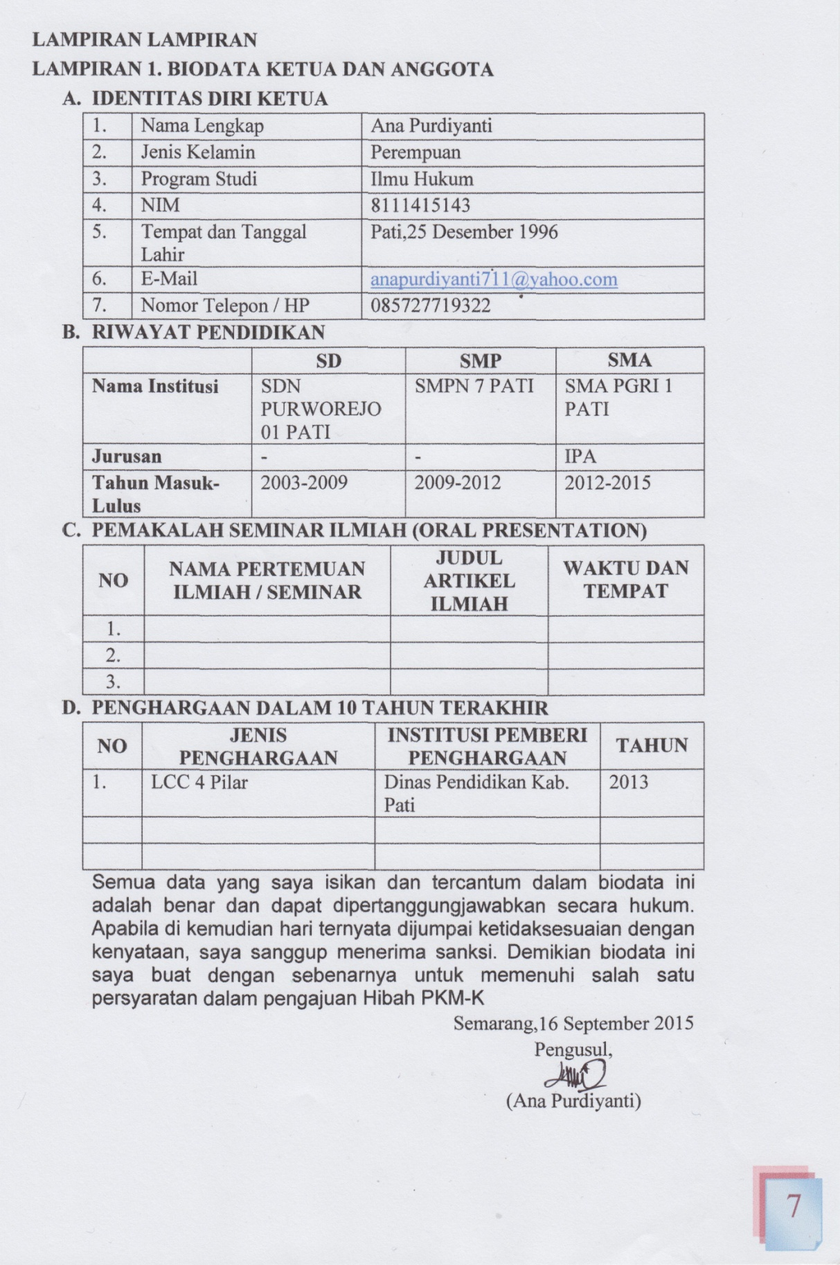

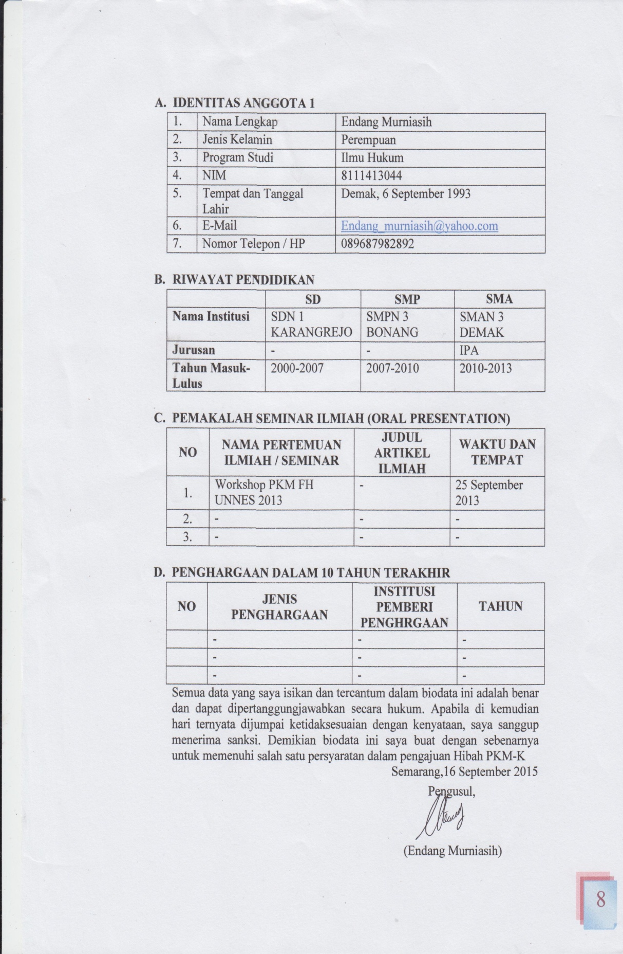

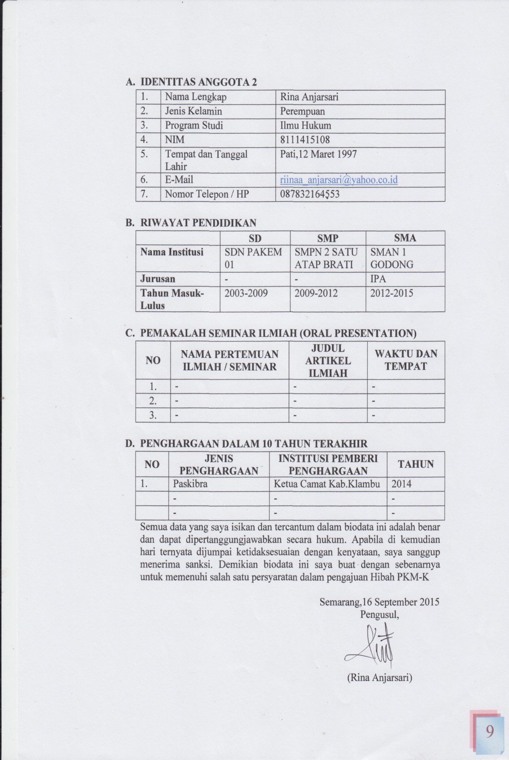

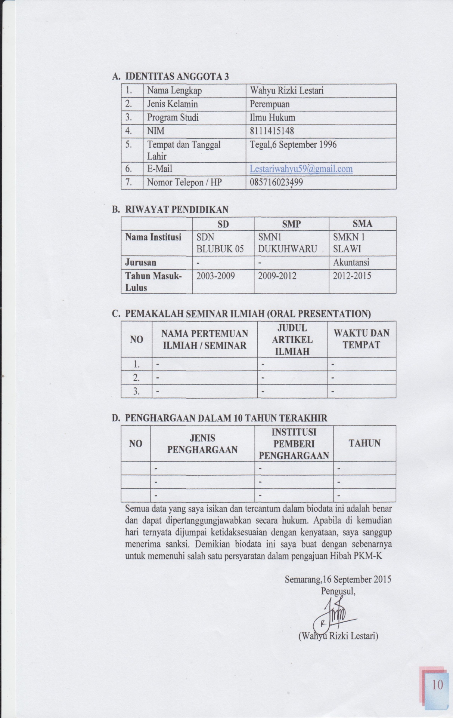

LAMPIRAN 2. JUSTIFIKASI ANGGARAN KEGIATAN
- Peralatan Penunjang
Material | Justifikasi Pemakaian | Kuantitas | Harga Satuan (Rp) | Keterangan
Mesin Jahit | Produksi | 3 Buah | 3.580.000
Gunting | Produksi | 5 Buah | 69.000
Meteran | Produksi | 5 Buah | 69.000
Jarum Jahit | Produksi | 3 Buah | 6000
Jarum Pentul | Produksi | 10 Buah | 20.000
Subtotal |  |  | 3.750.000
- Bahan Habis Pakai
Material | Justifikasi Pemakaian | Kuantitas | Harga Satuan (Rp) | Keterangan
Kain | Produksi | 100 buah (1 m/buah) | 2.500.000
Benang Jahit | Produksi | 100 buah | 500.000
Stiker Baju | Produksi | 100 buah | 1.000.000
Benang Sulam | Produksi | 100 buah | 500.000
Kemasan Baju | Pengemasan | 100 Buah | 1.250.000
Subtotal |  |  | 5.750.000
- Perjalanan
Material | Justifikasi Perjalanan | Kuantitas | Harga Satuan(Rp) | Keterangan
Semarang | Pembelian dan Pengumpulan Bahan | 4 orang | 2.000.000
Subtotal |  |  | 2.000.000
- Lain – lain
Material | Justifikasi Pemakaian | Kuantitas | Harga Satuan(Rp) | Keterangan
Promosi dan Pemasaran | Dari pusat produksi ke toko-toko,  koperasi dan  minimarket | 1 Paket | 250.000
Komunikasi | Informasi antar anggota dan penunjang kerjasama | 1 Paket | 250.000
Sewa Tempat | Produksi | 3 Bulan | 500.000
Subtotal |  |  | 1.000.000 | 11

LAMPIRAN 3. SUSUNAN ORGANISASI TIM KEGIATAN DAN PEMBAGIAN TUGAS
No | Nama / NIM | Program Studi | Bidang Ilmu | Alokasi Waktu (Jam/Minggu) | Uraian Tugas
1. | Ana Purdiyanti/ 8111415143 | Ilmu Hukum | Hukum | Miggu ke satu dan minggu ke dua | Pengemban  gan produk  dan inovasi  desain  media  promosi
2. | Endang Murniasih/ 8111413044 | Ilmu Hukum | Hukum | Minggu ke dua dan minggu ke empat | Manajer  kegiatan  evaluasi,  rapat kerja  dan inovasi.
3. | Rina Anjarsari/ 8111415108 | Ilmu Hukum | Hukum | Minggu ke satu dan dua | Manajer  pengadaan  material,  bahan baku  dan  peralatan.
4. | Wahyu Rizki Lestari/ 8111415148 | Ilmu Hukum | Hukum | Minggu ke dua dan tiga | Manajer  promosi  dan  pemasaran

12

